**Día Mundial del Perro: Lo que debes saber antes de viajar con él y disfrutar de unas vacaciones sin estrés**

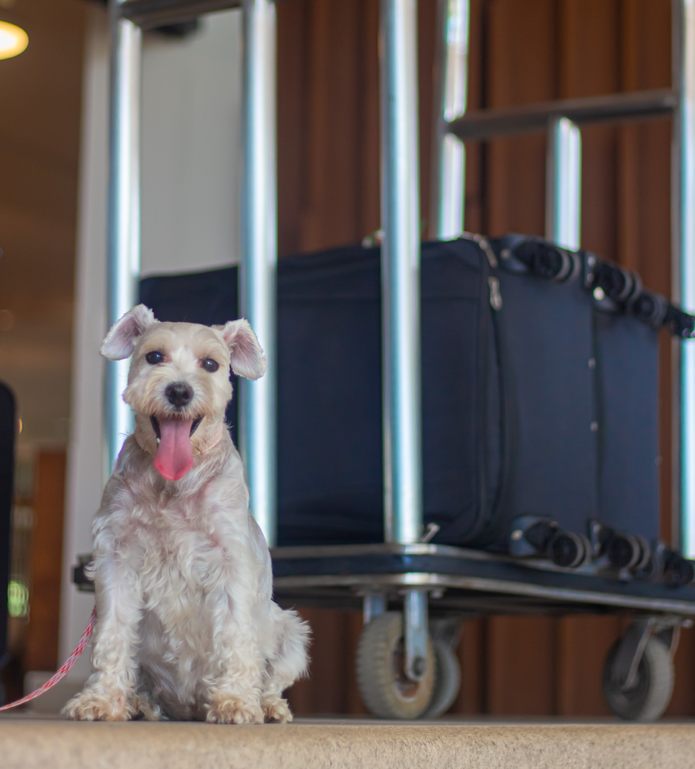

El próximo lunes 21 de julio se celebra el Día Mundial del Perro, una fecha que en 2004 fue establecida para concientizar a la sociedad sobre el abandono y la importancia de la adopción, pero también como un día especial para reconocer la lealtad y cariño excepcional que estos amigos de cuatro patas nos brindan.

Cada vez es más común realizar actividades acompañados de nuestras mascotas: desde ir a correr, hasta llevarlos a nuestros restaurantes favoritos y, por qué no, vacacionar juntos. Si estás planeando viajar por primera vez con tu perro, es importante considerar algunos puntos clave para evitar contratiempos antes y durante las vacaciones.

**Antes del viaje**

**Apuesta por un lugar en el que ambos disfruten**

Sin duda este es uno de los puntos más importantes a la hora de planear el viaje, independientemente del destino que se tenga en mente visitar, se debe corroborar que el lugar en el que se hospedarán sea pet friendly y ofrezca todo lo necesario para su estancia. La recomendación es optar por un lugar que sea de fácil acceso y cercano a otros puntos de interés; si la idea es visitar la playa, un hotel con salida directa es la mejor opción.

En Hilton Cancun Mar Caribe All-Inclusive Resort le damos la bienvenida a dos perros por habitación (que no excedan los 34 kg cada uno). La propiedad ofrece espacios específicos para garantizar una experiencia cómoda y agradable para todos, al llegar a la habitación podrán encontrar una cama, dos comederos, un tapete ecológico con textura para sus necesidades, bolsas ecológicas y un letrero de “mascota en la habitación” para avisar a los miembros de equipo del hotel cuando el perro se encuentre dentro.

El hotel cuenta con un jardín exclusivo para mascotas en el que pueden jugar o simplemente descansar todo el tiempo que deseen siempre y cuando estén bajo supervisión de su dueño. Para quienes disfrutan salir a caminar, el resort está frente a la playa y muy cerca del Blvd. Kukulcán, perfecto para disfrutar de paseos al atardecer; para terminar un gran día de diversión, nada mejor que una gran cena, en Hilton Cancun Mar Caribe All-Inclusive Resort contamos con dos restaurantes donde damos la bienvenida a los perros en sus terrazas: Vela, que durante el día es un buffet internacional, y en la noche se convierte en Rodizio; y Maxal, con auténtica cocina mexicana.

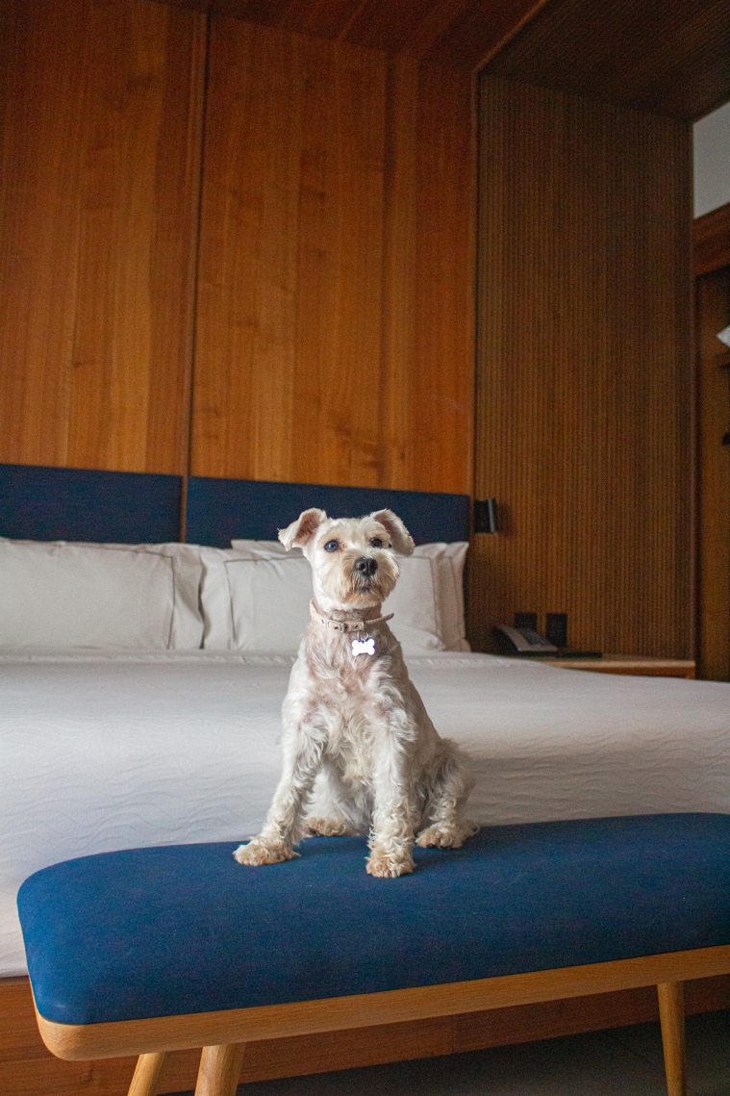

**Elige bien la aerolínea**

Una vez seleccionado el destino, lo siguiente es planear cómo llegar con tu mascota. Cada aerolínea tiene diferentes políticas para viajar con mascotas, por lo que es importante revisar previamente los requisitos, como tipo, peso, transportadora, documentos y vigencia de los mismos.

La recomendación es que una vez seleccionada la aerolínea y vuelo se realice un checklist de todos los documentos y requisitos necesarios para tenerlos listos el día del viaje. Se debe poner especial atención en la vigencia de las vacunas y de algunos trámites específicos como el certificado por parte de un veterinario.

*Bonus tip*: no olvides revisar las opciones de cómo llegar de aeropuerto al hotel y viceversa, algunos servicios de transporte pueden solicitar requisitos o costos extras por viajar con tu mascota.

**Empaca para los dos**

Ambos estarán de vacaciones, así que no olvides tener un apartado en tu maleta para sus pertenencias. Asegúrate de llevar contigo su correa, alimento suficiente y premios. Si tu amigo de cuatro patas no está acostumbrado a viajar o esta es la primera vez que lo hacen, es importante que lleves contigo una prenda con tu aroma, juguete o su cama para que se sienta en confianza.

**Durante el viaje**

**Cuida de él**

Vacacionar en un lugar como Hilton Cancun Mar Caribe All-Inclusive Resort, donde los perros son bienvenidos, permite disfrutar sin separarse de ellos y evita tener que buscar cuidadores temporales. Sin embargo, es importante tener siempre en cuenta que existen más huéspedes, por lo que es valioso apegarse a las normas para perros que brinda el hotel, así como verificar que el perro sea amigable con otros huéspedes.

**Adaptación progresiva**

Al llegar al hotel brinda a tu mascota el tiempo necesario para adaptarse gradualmente al entorno, inicia en lugares menos concurridos y a medida que se sienta más cómodo, avanza hacia áreas más animadas. Hilton Cancún Mar Caribe All-Inclusive Resort cuenta con un ardín en el que los perros pueden descansar y jugar mientras toman confianza.

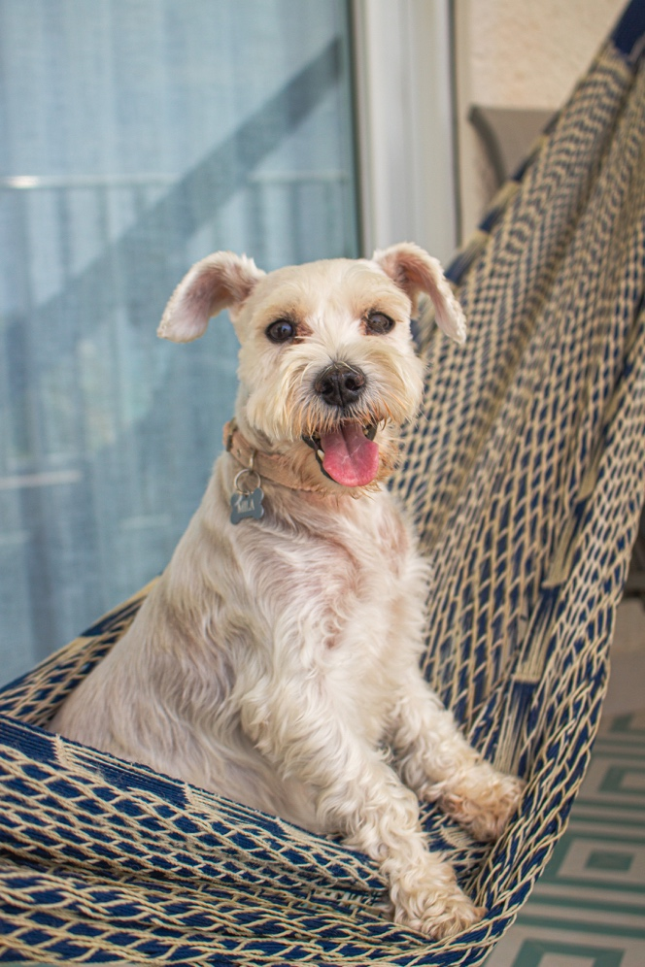

**Sean un buen huésped**

Viajar con tu perro implica una responsabilidad compartida. Aunque el hotel sea pet friendly, es fundamental mantener siempre una actitud considerada hacia el resto de los huéspedes y los miembros de equipo del hotel, esto incluye recoger sus desechos, evitar ladridos excesivos, no dejarlo solo por periodos prolongados y estar al pendiente de él en todo momento.

Viajar con tu amigo de cuatro patas es posible y cada vez es más fácil. Solo necesitas tener una buena organización y planeación previa, así como apostar por espacios como Hilton Cancun Mar Caribe All-Inclusive Resort, donde ambos puedan vivir unas increíbles vacaciones.

**Contacto para prensa:**

Roberto Castro

rcastro@alchemia.com.mx

55 4888 2586

Adriana León

aleon@alchemia.com.mx

55 4090 4244

Guillermo Villegas

guillermo.villegas@hilton.com

56 5098 4035

Rodrigo Arellano

rodrigo.arellano@hilton.com

56 5098 4038

Facebook:<https://www.facebook.com/HiltonCancunMarCaribe>

Instagram:<https://www.instagram.com/HiltonCancunMarCaribe>

LinkedIn:<https://www.linkedin.com/company/hilton-cancun-mar-caribe>